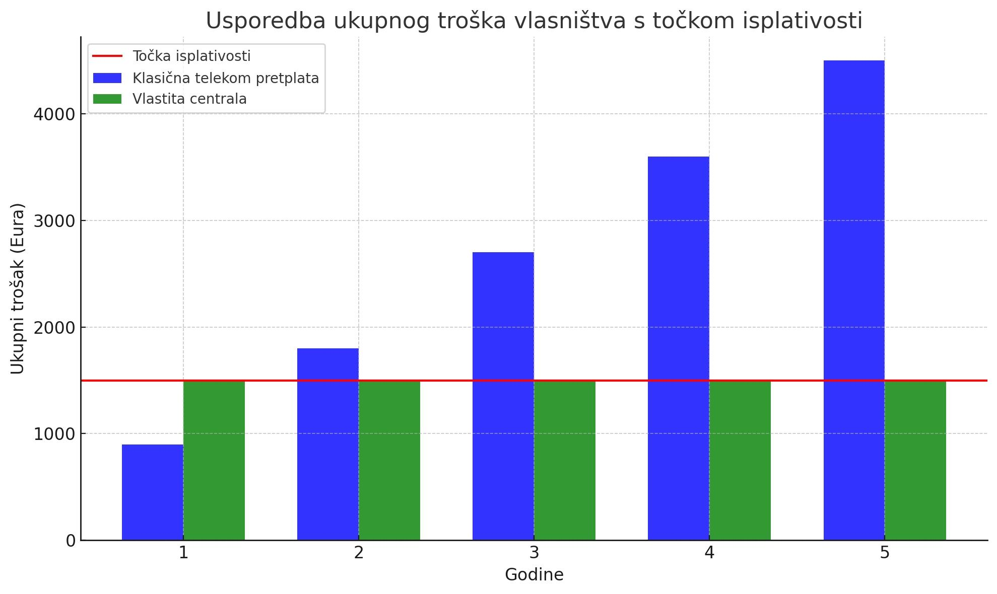
- Do 15 IP telefona spojenih na centralu

